4éme édition du week-end de Marche Nordique : la Venise verte

Mieux que Venise (moins de touristes et plus de verdure), le marais vendéen nous a accueilli pour cette 4éme édition du week-end de marche nordique, les 27 et 28 avril 2019.
Notre petit groupe de 14 regroupait la crème des marcheurs, tous les créneaux de marche étant représentés!
Malgré une semaine marquée par les giboulées, nous sommes partis plein d’espoirs, Dominique et Joanna (une première pour celle-ci) aux volants des minibus.
Samedi matin, nous avons randonné dans une pampa vendéenne jalonnée de vaches.
Tout au long du week-end, un peu de technique fut nécessaire pour slalomer entre les bouses, franchir des barrières et traverser les canaux, non pas à la nage mais en bateau à chaine.
Une flânerie en barque autour de la spectaculaire abbaye de Maillezais nous a offert quelques répits et explications sur les frênes têtards, les marais mouillés-desséchés et l’envahissant ragondin. A notre passage, l’eau du canal s’est enflammée!
La cantine et le gîte de Maillé ont réveillé des souvenirs d’enfance mais le chocolat nous a fait défaut, tout comme la lune que nous avons cherché en vain lors notre randonnée nocturne au bord des canaux.
Bilan du week-end : une météo parfaite pour la randonnée, 560 km cumulés de marche en 2 jours pour 14 paires de jambes et un dénivelé positif de …30 mètres !
Merci aux gentils organisateurs (Joanna, Dominique et Cécile) pour la préparation et merci à tous pour la bonne humeur et la convivialité.
Rendez-vous l’année prochaine dans les Alpes Mancelles pour un parcours sans doute plus vallonné.

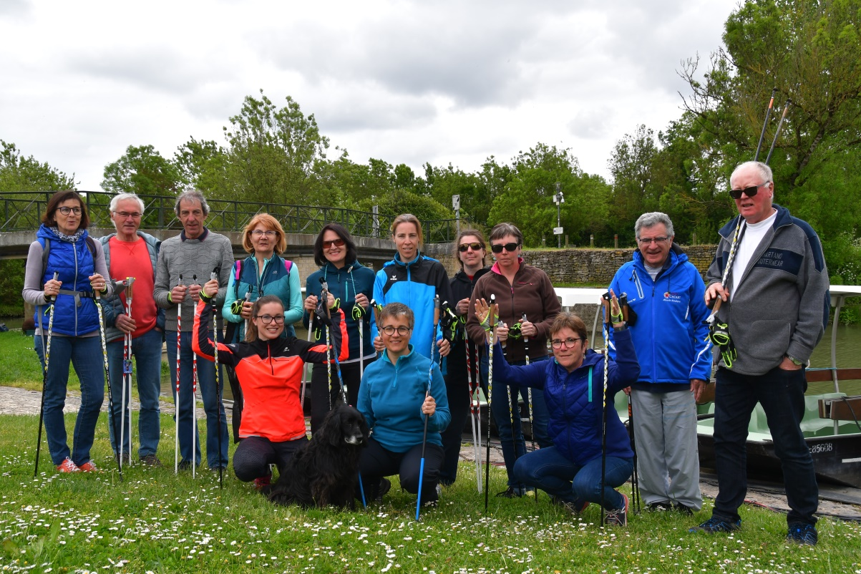
Les marcheurs et leur mascotte
Programme détaillé du week-end
Samedi 27 avril
7h45 : Départ de l’Asptt
9h30 : Randonnée sur le circuit de l’île Charrouin de 13 km
13h45 : présentation à l’embarcadère.
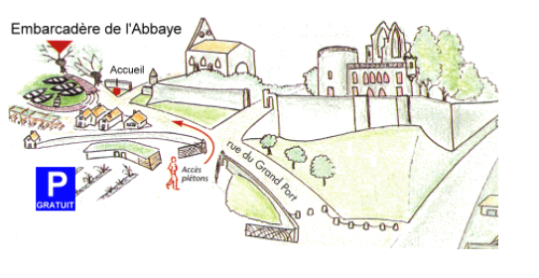
15h30 : Randonnée sur le circuit du bois Dieu revenant à l’embarcadère = 10 km
19h30 : dîner
21h00 : départ du gîte à pied pour la randonnée nocturne de 6km par le sentier des Colliberts et la Fontaine Rouillé
Dimanche 28 avril
7h30 : Séance de gym/yoga
8h00 : petit-déjeuner
8h45 : départ pour le port d’Aziré
9h15 : sentier du port d’Aziré au marais des Nattes = 11 km
13h : repas du midi
14h30 : départ
16h : arrivée sur Cholet

